PLODINE za djecu Dječjeg vrtića Proljeće

Dana 23. lipnja 2022. u našem gradu Svetom Ivanu Zelini otvorenje trgovačkog centra City park Zelina uveličali su svojom nazočnošću djeca iz odgojne skupine Žabice.

Trgovački lanac Plodine je velikodušno uručio Dječjem vrtiću Proljeće novčanu donaciju u iznosu od 20 000 HRK .

Ovoj hvalevrijednoj donaciji najviše su se veselila djeca jer će za istu biti nabavljene sprave za opremanje dječjeg igrališta. Svoju radost i uzbuđenje povodom otvaranja trgovačkog centra City Park Zelina iskazali su puštanjem balona u zrak.

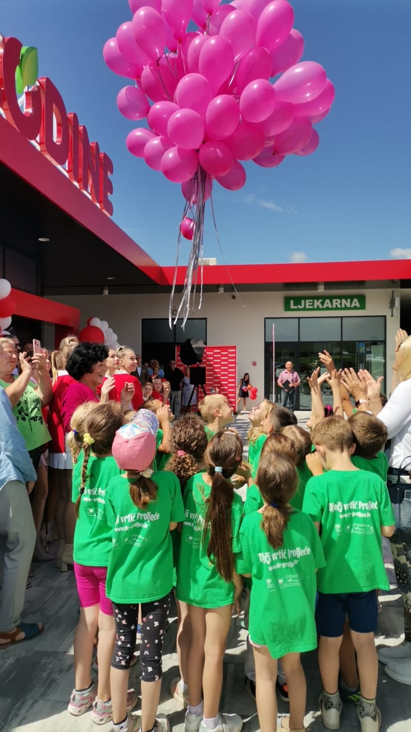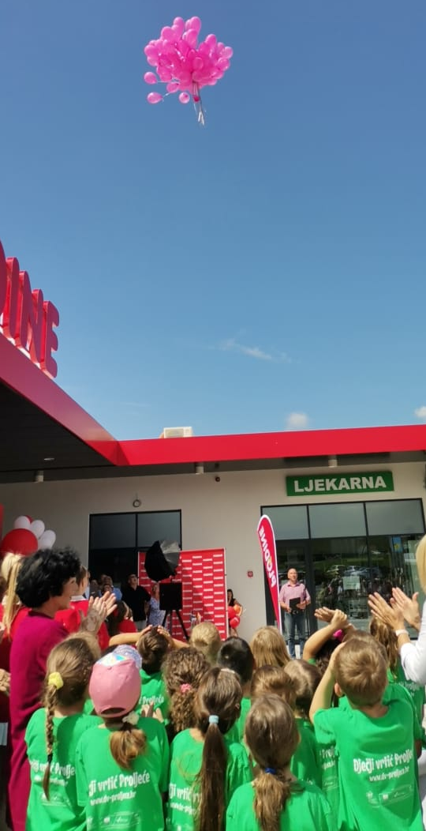

Također hvala obitelji Pisačić koja nas je počastila štrudlama i sokićima.

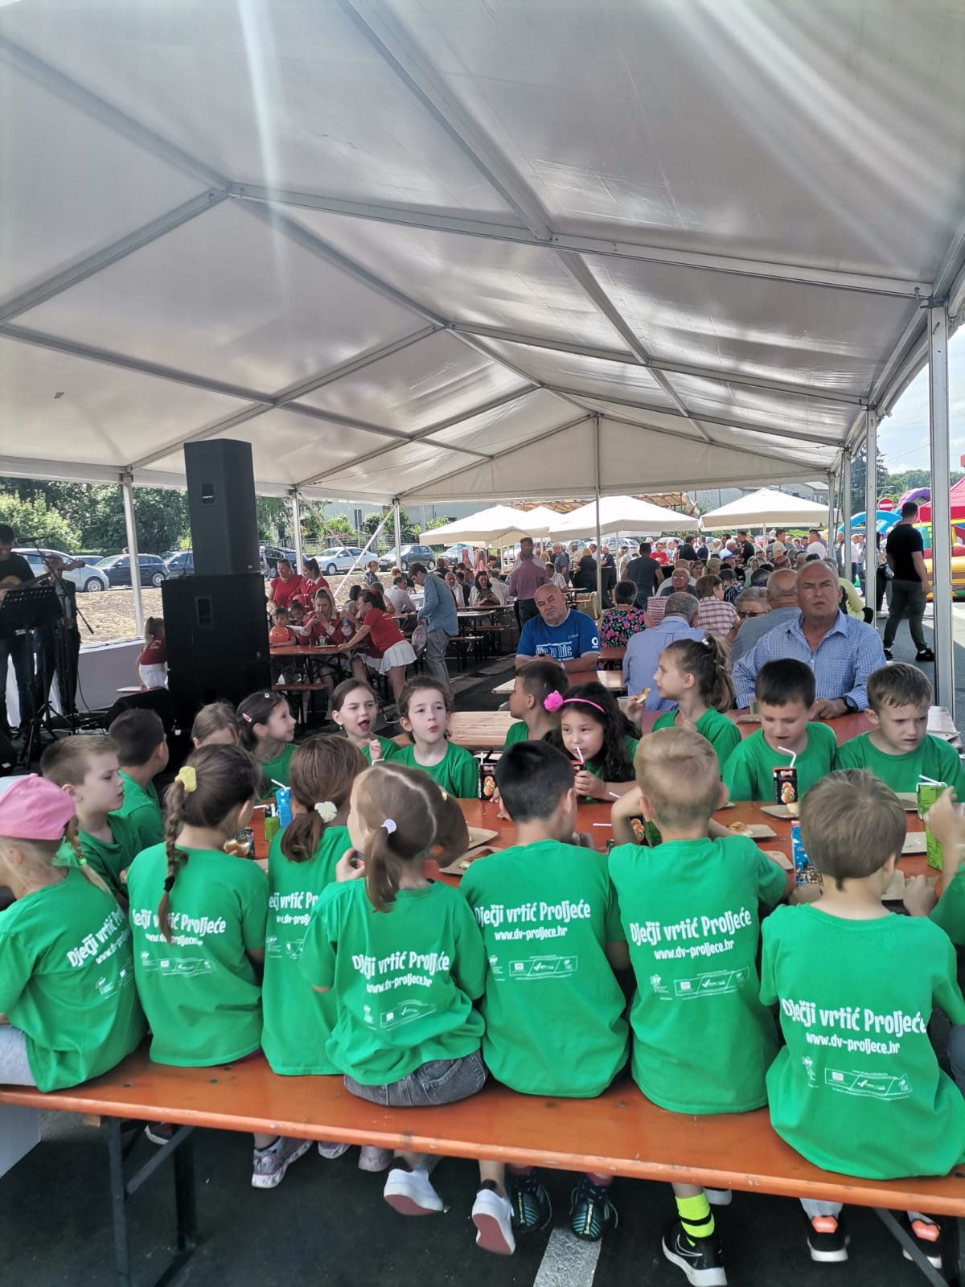

Vaš Dječji vrtić Proljeće

